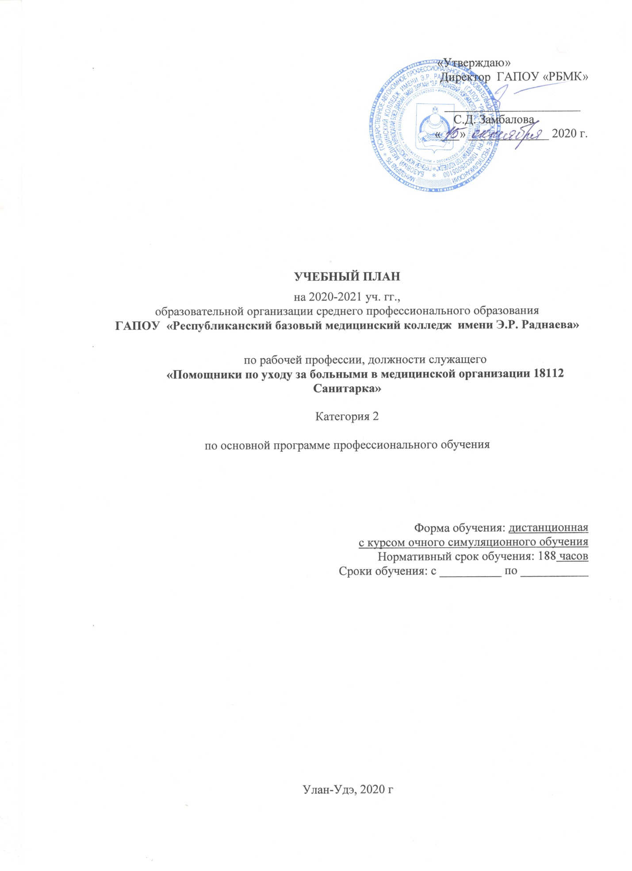

Улан-Удэ, 2020 г
- Сводные данные по бюджету времени (в часах) (см. таблицу 1)

Таблица 1
 | Обучение по дисциплинам и МДК | Учебная практика | Производственная практика | Квалификационный экзамен | Всего
Всего | 180 | - | - | 8 | 188

Таблица 2 – План учебного процесса ОППО по должности служащего 18122 «Санитар (ка)» (ускоренное обучение)

№ | Наименования  разделов, дисциплин | Всего часов  (макс. учебная нагрузка и практики) | Объем времени, отведенный на освоение междисциплинарного курса (курсов) |  | СРС
 |  |  | Обязательная аудиторная учебная нагрузка обучающегося
 |  |  | - | в т.ч. лабораторные работы и практические занятия,  часов
1 | 2 | 3 | 4 | 5 | 7
П.00 | Профессиональный цикл
ОП.00 | Общепрофессиональные дисциплины | 72
ОП.01 | Введение в деятельность младшего медицинского персонала больничных организаций | 24 | 18 (12 т) | 6 | 6
ОП.02 | Первая помощь при неотложных состояниях | 48 | 36 (20 т) | 16 (в том числе СО 8ч) | 12
ПМ.00 | Профессиональные модули
ПМ. 01 | Участие в организации безопасной окружающей среды для участников лечебно-диагностического процесса | 108
МДК.01.01 | Санитарное содержание помещений, оборудования, инвентаря | 70 | 50 (36 т) | 14 ( в том числе СО 8 ч) | 20
МДК.01.02 | Перемещение и транспортировка материальных объектов и медицинских отходов | 32 | 22 (12 т) | 10 (в том числе СО 8 ч) | 10
МДК 01.03 | Уход за телом умершего | 6 | 6 | - | -
 | Квалификационный экзамен | 8 | - | - | -
 | Всего: | 188 | 132 (86 т) | 46 ( в том числе СО 24 ч) | 48

Таблица 3 – Календарный график учебного процесса
Индекс | Наименование циклов, УД и МДК, ПМ, практик | Формы промежуточной аттестации (Э,З,ДЗ) | Учебная нагрузка обучающихся (час) |  |  |  | Распределение обязательной учебной нагрузки в неделю (недели), всего недель
 |  |  | Всего | Теор. зан. | ЛПЗ | СРС | I | ii | III | vi | v | vi | vii | viii
ОП.00 | Общепрофессиональные дисциплины |  | 72 | 32 | 22 | 18
ОП.01 | Введение в деятельность младшего медицинского персонала больничных организаций | З | 24 | 12 | 6 | 6 | 18
оп. 2 | Первая помощь при неотложных состояниях | З | 48 | 20 | 16 | 12 | 18 | 18
пм.00 | Профессиональные модули
пм.01 | Участие в организации безопасной окружающей среды для участников лечебно-диагностического процесса | э | 108 | 54 | 24 | 30
МДК.01.01 | Санитарное содержание помещений, оборудования, инвентаря | З | 70 | 36 | 14 | 20 |  | 18 | 30
МДК.01.02 | Перемещение и транспортировка материальных объектов и медицинских отходов | З | 32 | 12 | 10 | 10 |  |  | 6 | 18
МДК.01.03 | Уход за телом умершего | - | 6 | 6 |  | - |  |  |  | 6
 | Итоговая аттестация | КЭ | 8 |  |  |  |  |  |  | 8
 | Всего часов в неделю |  |  |  |  |  | 36 | 36 | 36 | 32
 | Всего |  | 188 | 86 | 46 | 48 | 132+48 СРС= 180 + 8 КЭ = 188

4. Пояснительная записка к учебному плану
Учебный план разработан в соответствии с требованиями профессионального стандарта «Младший медицинский персонал», утвержденного Приказом Министерства труда и социальной защиты Российской Федерации от 12 января 2016 г. N 2н и требований квалификационных характеристик к рабочей профессии, должности служащего 18112 «Санитарка».
Организация учебного процесса.
Срок освоения ОППО по профессии рабочего, должности служащего 18112 «Санитарка» (ускоренное обучение для лиц, работающих в медицинских организациях) составляет 4 недели, в том числе:
- теоретическое обучение, включая лабораторные и практические занятия, самостоятельную работу обучающегося: 4 недели или 180 часов, в том курс очного симуляционного обучения составляет 24 часа;
- итоговая аттестация: 8 часов.
Режим занятий:
- продолжительность учебной недели – шестидневная;
- продолжительность практических занятий с использованием симуляционных технологий – 4 часа;
- недельная учебная нагрузка обучающегося на дистанционном обучении составляет не более 36 часов в неделю;
- объем практической подготовки обучающегося (практические занятия) составляет 34,8% от общего объема времени, отведенного на теоретическое и практическое обучение;
- объем практической подготовки в часах 46 часов, в том числе 24 часа курса симуляционного обучения);
- объем теоретической и практической подготовки в часах 132 часа (86 часов теории + 46 часов практических занятий).
Формы и процедуры текущего контроля знаний:
- прописываются в программах дисциплин и профессиональных модулей преподавателями.
Промежуточная аттестация проводится в виде зачетов:
- по ОП. 01 Введение в деятельность младшего медицинского персонала больничных организаций;
- по ОП. 02 Первая медицинская помощь при неотложных состояниях;
- по МДК. 01.01 Санитарное содержание помещений, оборудования, инвентаря;
- по МДК. 01.02 Перемещение и транспортировка материальных объектов и медицинских отходов
Промежуточная аттестация проводится за счет учебного времени, выделенного на дисциплину, МДК.
Организация консультаций:
Предусмотрены онлайн-консультации (см. ОППО).
Форма проведения итоговой аттестации:
По окончании обучения проводится квалификационный экзамен - 8 часов, с присвоением 2 квалификационной категории.
Сводные данные по бюджету времени (в часах) для оплаты преподавателям представлены в таблице 4 (см. приложение А).

ПРИЛОЖЕНИЕ А

Таблица 2 - Сводные данные по бюджету времени (в часах) для оплаты преподавателям

 | Обучение по дисциплинам и МДК | Учебная практика | Производственная практика | Экзамены  (итоговая аттестация в форме квалификационного экзамена) | Всего
Всего | 132  (без учета СРС) | - | - | 8 | 132+СРС 48+КЭ 8=188
Для оплаты преподавателям | 132 | - | - | 8 | 140

Пояснение. В оплату преподавателям не входят часы, отведенные на самостоятельную работу слушателей; из часов, отведенных на прохождение производственной практики оплачивается 12 часов (инструктаж и курация прохождения практики – 6 ч. и проведение дифференцированного зачета по итогам практики – 6 ч.).

